2022年度

吉林市供销合作社部门决算

2023年8月25日

目 录

第一部分 部门概况
一、部门职责
二、机构设置及部门决算单位构成
第二部分 2022年度部门决算表
一、收入支出决算总表
二、收入决算表
三、支出决算表
四、财政拨款收入支出决算总表
五、一般公共预算财政拨款支出决算表
六、一般公共预算财政拨款基本支出决算表
七、一般公共预算财政拨款“三公”经费支出决算表
八、政府性基金预算财政拨款收入支出决算表
九、国有资本经营预算财政拨款支出决算表
十、部门预算项目支出绩效自评表
第三部分 2022年度部门决算情况说明
一、收入支出决算总体情况说明
二、收入决算情况说明
三、支出决算情况说明
四、财政拨款收入支出决算总体情况说明
五、一般公共预算财政拨款支出决算情况说明
六、一般公共预算财政拨款基本支出决算情况说明
七、一般公共预算财政拨款“三公”经费支出决算情况说明
八、政府性基金预算财政拨款收入支出决算情况说明
九、国有资本经营预算财政拨款支出决算情况说明
十、预算绩效管理情况说明
十一、其他重要事项情况说明
第四部分 名词解释

第一部分 部门概况
一、部门职责
1．制定全市供销合作社的发展战略和发展规划，指导县（市）供销社的改革和发展;
2．指导发展专业合作社，负责农村综合服务体系建设；
3．组织、引导、指导、扶持、服务农村专业合作经济组织发展，构建新型农业社会化服务体系的公共服务平台；
4．承担国家调控化肥、农药、农用物资、国家指定的防汛救灾物资的储备和供应，烟花爆竹和本系统废旧物资再生资源的经营管理，报废汽车拆解销售管理等工作；
5．指导市供销合作社直属企业经营活动，行使直属企业单位出资人代表的职能，指导全市各级供销社社有资产的管理工作；
6．负责直属企业领导班子的考核任免、市社控股或相对控股企业高层经营管理人员的考核、调整和全市供销合作社组织职工队伍建设；
7．参与农业产业化经营、农业综合开发及扶贫开发等工作。
- 机构设置及部门决算单位构成
根据上述职责，吉林市供销合作社内设8个机构，分别为办公室、监事会办公室（审计监督处）、合作指导处、财务资产管理处、市场流通信息处、金融服务处、经济运行处、人事处，另设机关党委。
纳入吉林市供销合作社2022年度部门决算编制范围的单位是吉林市供销合作社本级。

第二部分 2022年度部门决算表
- 收入支出决算总表
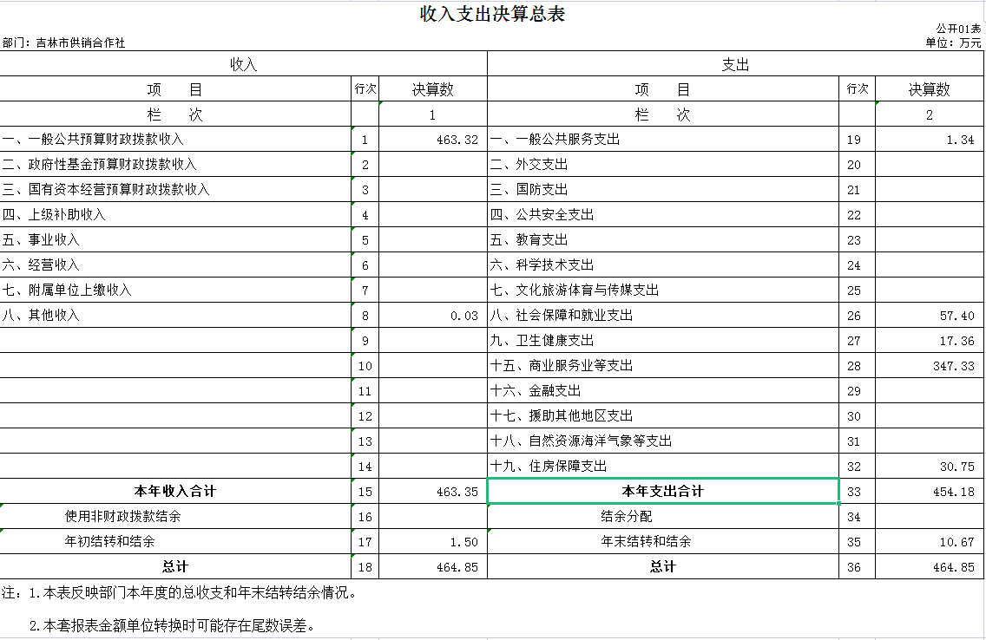

二、收入决算表
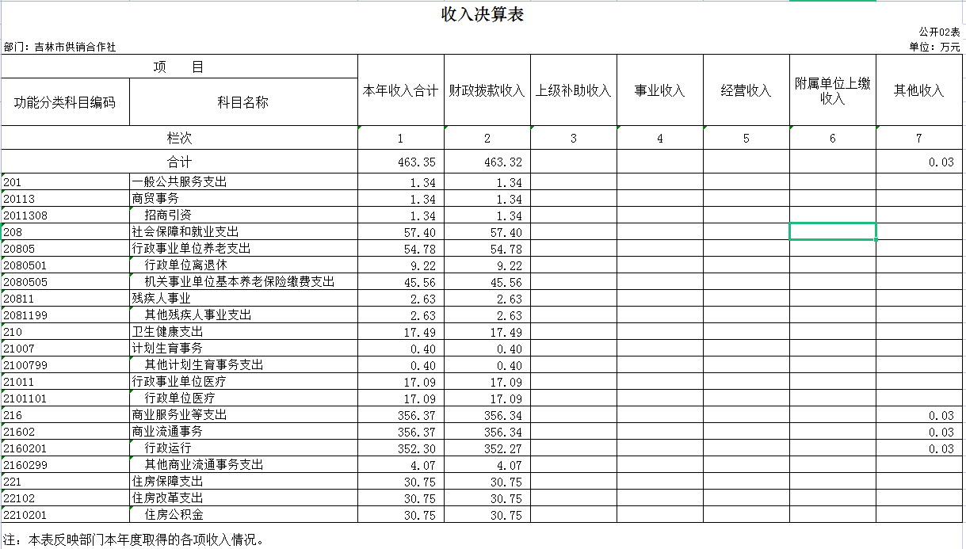

三、支出决算表
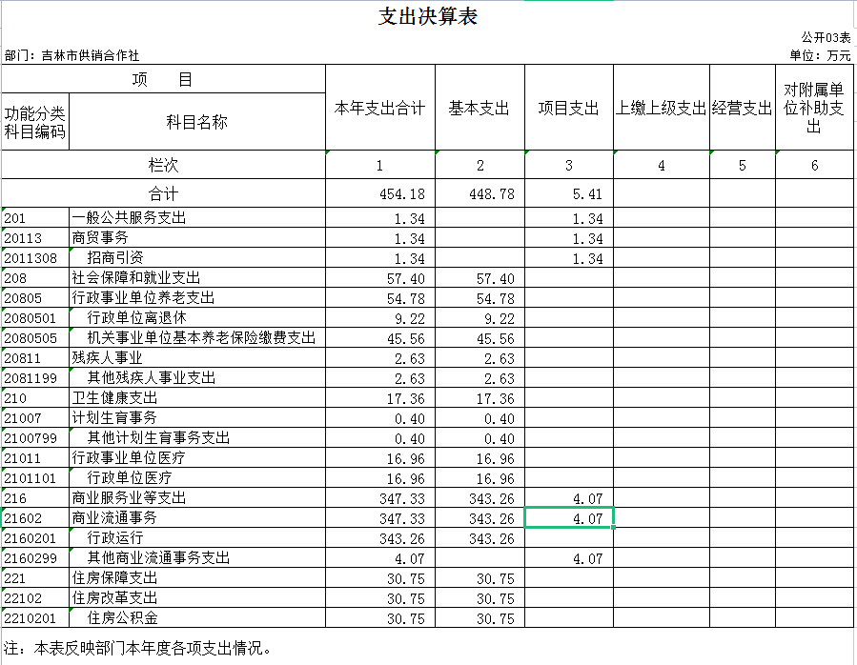
四、财政拨款收入支出决算总表
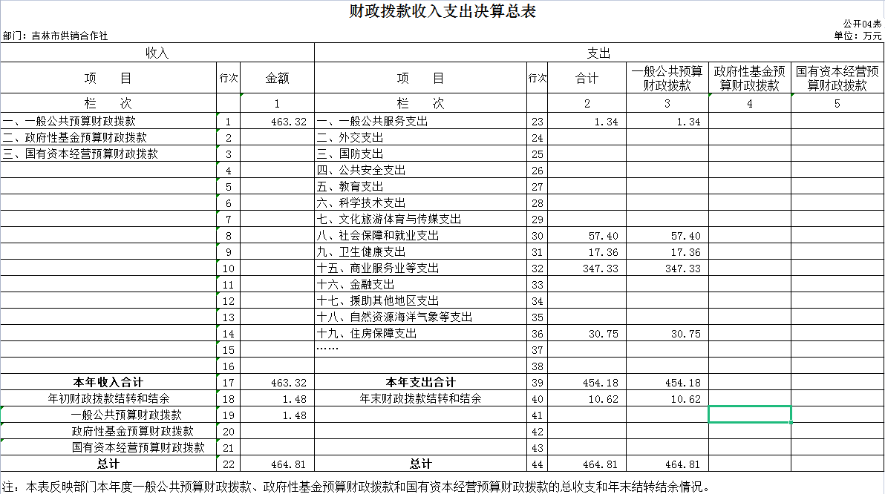
五、一般公共预算财政拨款支出决算表
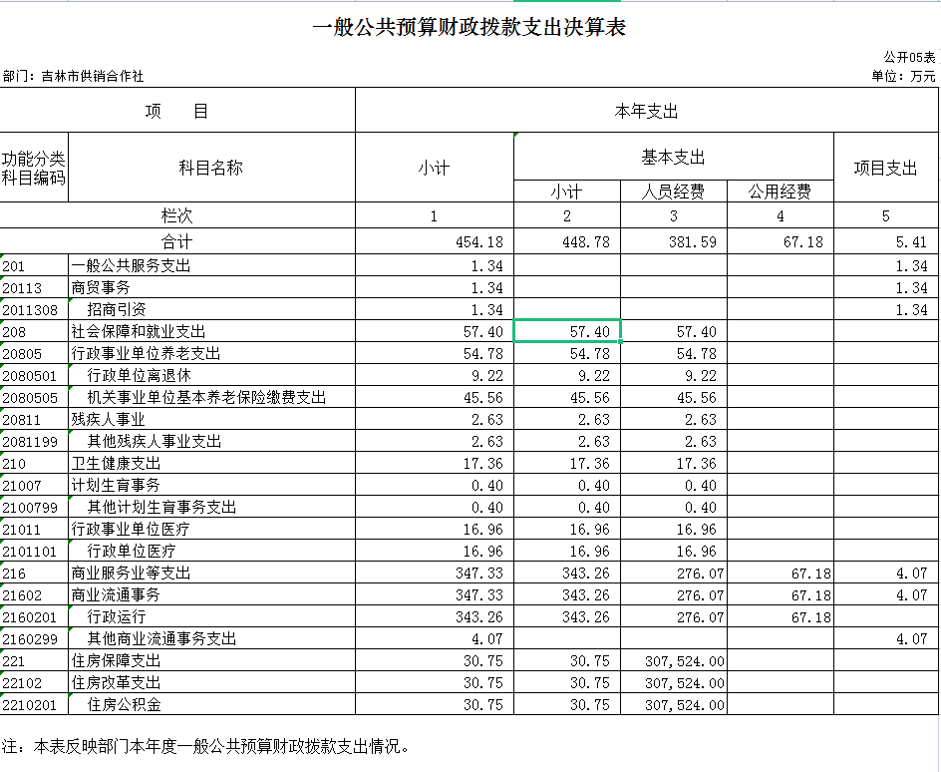
六、一般公共预算财政拨款基本支出决算表
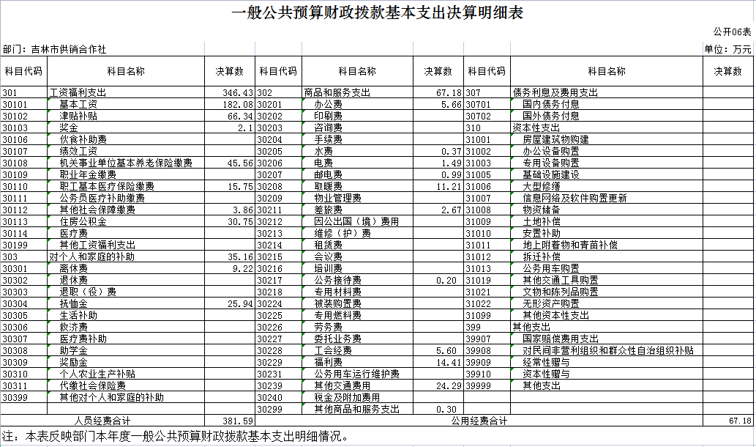
七、政府性基金预算财政拨款收入支出决算表
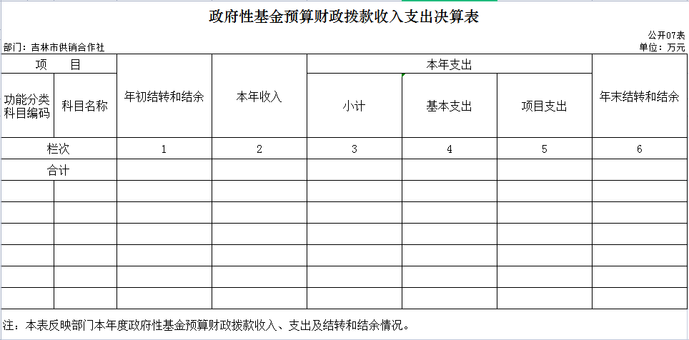
八、国有资本经营预算财政拨款支出决算表
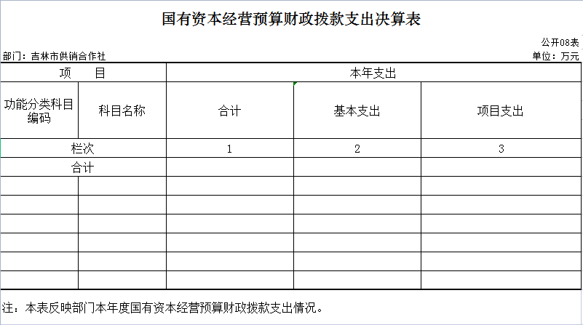
九、财政拨款“三公”经费支出决算表
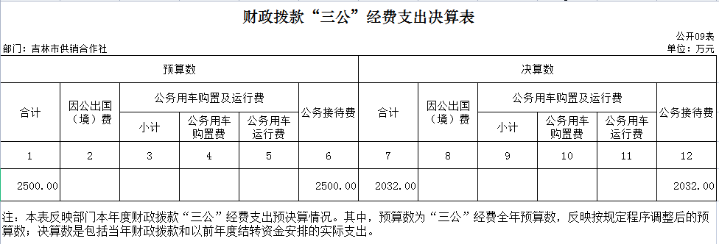
- 部门预算项目支出绩效自评表
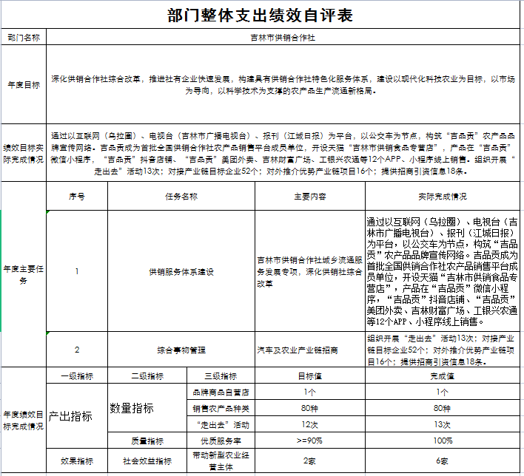
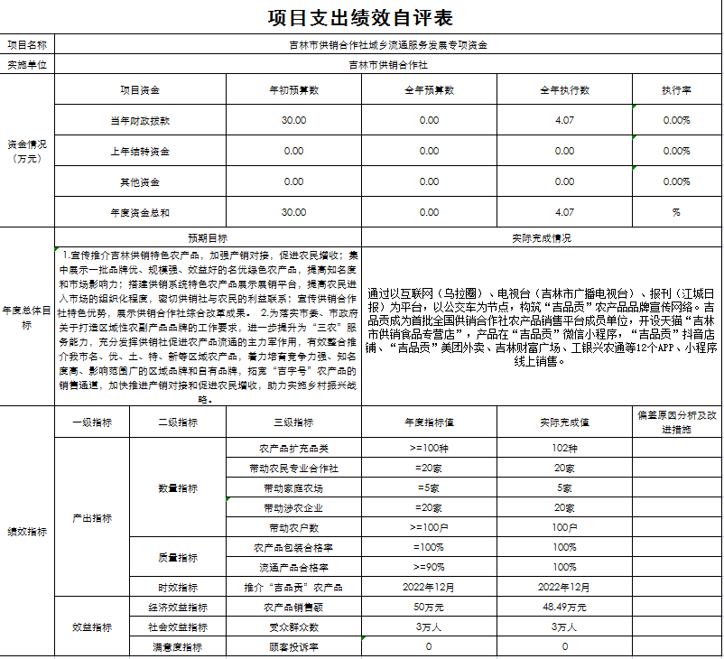
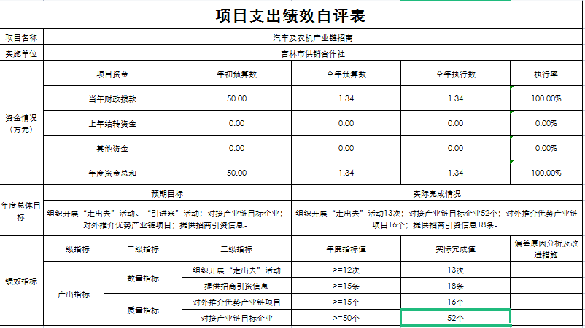

第三部分 2022年度部门决算情况说明

一、收入支出决算总体情况说明
2022年度收、支总计各464.85万元。与2021年相比，收、支总计各减少66.09万元，降低12.45%。主要原因：疫情封控原因，部分工作未得到有效开展。
二、收入决算情况说明
本年收入合计463.35万元，其中：财政拨款收入463.32万元，占99.99%；上级补助收入0万元，占0%；事业收入0万元，占0%；经营收入0万元，占0%；附属单位上缴收入0万元，占0%；其他收入0.03万元，占0.01%。
三、支出决算情况说明
本年支出合计454.18万元，其中：基本支出448.78万元，占98.81%；项目支出5.41万元，占1.19%；上缴上级支出0万元，占0%；经营支出0万元，占0%；对附属单位补助支出0万元，占0%。基本支出中，人员经费381.59万元，占85.03%；公用经费67.18万元，占14.97%。
四、财政拨款收入支出决算总体情况说明
2022年度财政拨款收、支总计各464.81万元，与2021年相比，财政拨款收、支总计各减少66.12万元，降低12.45%。主要原因:疫情封控原因，部分工作未得到有效开展。
五、一般公共预算财政拨款支出决算情况说明
（一）一般公共预算财政拨款支出决算总体情况
2022年度一般公共预算财政拨款支出454.18万元，占本年支出合计的100%。与2021年相比，一般公共预算财政拨款支出减少75.27万元，降低14.22%。主要原因：疫情封控原因，部分工作未得到有效开展。
（二）一般公共预算财政拨款支出决算结构情况
2022年度一般公共预算财政拨款支出454.18万元，一般公共服务（类）支出1.34万元，占0.3%；社会保障和就业（类）支出57.40万元，占12.64%；卫生健康（类）支出17.36万元，占3.82%；商业服务业等支出（类）支出347.33万元，占76.47；住房保障（类）支出30.75万元，占6.77%。。
（三）一般公共预算财政拨款支出决算具体情况
2022年度一般公共预算财政拨款支出年初预算为448.04万元，支出决算为454.18万元，完成年初预算的101.37%。其中：
1.一般公共服务（类）财政事务（款）行政运行（项）。年初预算为50万元，支出决算为1.34万元，完成年初预算的2.68%。决算数小于预算数的主要原因是疫情封控原因未能考察招商引资。
2.社会保障和就业支出（类）行政事业单位养老支出（款）行政单位离退休（项）年初预算为11.8万元，支出决算为9.22万元，完成年初预算的78.14%。决算数小于预算数的主要原因是离休人员去世。
3.社会保障和就业支出（类）行政事业单位养老支出（款）机关事业单位基本养老保险缴费支出（项）年初预算为35.36万元，支出决算为45.56万元，完成年初预算的128.85%。决算数大于预算数的主要原因是全年基本养老保险支出增加。
4.社会保障和就业支出（类）残疾人事业（款）其他残疾人事业支出（项）年初预算为0万元，支出决算为2.63万元，决算数大于预算数的主要原因是缴纳残疾人就业保障金。
5.卫生健康支出（类）行政事业单位医疗（款）行政单位医疗（项）年初预算为17.02万元，支出决算为16.96万元，完成年初预算的99.65%。决算数小于预算数的主要原因是调整基本医疗保险基数。
6.卫生健康支出（类）计划生育事务（款）其他计划生育事务支出（项）年初预算为0万元，支出决算为0.4万元，决算数大于预算数的主要原因是退休干部发放独生子女奖励金。
7.商业服务业等支出（类）商业流通事务（款）行政运行（项）年初预算为277.34万元，支出决算为343.26万元，完成年初预算的123.77%。决算数大于预算数的主要原因是人员变动、年度工资调整等使得年度财政拨款支出增加。
8.商业服务业等支出（类）商业流通事务（款）其他商业流通事务支出（项）年初预算为30万元，支出决算为4.07万元，完成年初预算的13.57%。决算数小于预算数的主要原因是财政资金紧张，节约成本、缩减开支。
9.住房保障支出（类）住房改革支出（款）住房公积金（项）年初预算为26.52万元，支出决算为30.75万元，完成年初预算的115.95%。决算数大于预算数的主要原因是住房公积金调基。
六、一般公共预算财政拨款基本支出决算情况说明
2022年度一般公共预算财政拨款基本支出454.18万元，其中：人员经费381.59万元，主要包括：基本工资、津贴补贴、奖金、机关事业单位基本养老保险缴费、职业年金缴费、职工基本医疗保险缴费、住房公积金、离休费、退休费、抚恤金。
公用经费67.18万元，主要包括：办公费、印刷费、手续费、水费、电费、邮电费、差旅费、会议费、培训费、公务接待费、工会经费、福利费、其他交通费用、其他商品和服务支出、办公设备购置。
七、政府性基金预算财政拨款收入支出决算情况说明
2022年度政府性基金预算财政拨款年初结转和结余0 万元；本年收入0万元；本年支出0万元，年末结转和结余0万元。
八、国有资本经营预算财政拨款支出决算情况说明
2022年度国有资本经营预算年初结转和结余0万元；本年收入0万元；本年支出0万元，年末结转和结余0万元。
九、财政拨款“三公”经费支出决算情况说明
（一）“三公”经费财政拨款支出决算总体情况说明
2022年度“三公”经费财政拨款支出预算为0.25万元，支出决算为0.20万元，完成预算的80%；较上年相同。
（二）“三公”经费财政拨款支出决算具体情况说明
2022年度“三公”经费财政拨款支出决算中，因公出国（境）费支出决算为0万元，占0%；公务用车购置及运行费支出决算为0万元，占0%；公务接待费支出决算为0.20万元，占100%。具体情况如下：
1.因公出国（境）费预算为0万元,支出决算为0万元。
2.公务用车购置及运行费预算0万元，支出决算为0万元。
公务用车购置支出0万元。
公务用车运行支出0万元。截至2022年12月31日，开支财政拨款的公务用车保有量为0辆,公务用车购置数为0 辆。
- 公务接待费预算为0.25万元，支出决算为0.2万元，完成预算的80%；较上年相同。其中：
外宾接待支出0万元。全年共接待国（境）外来访团组数0个、来访外宾0人次（不包括陪同人员）。
其他国内公务接待支出0.2万元。主要用于接待考察。全年共接待国内来访团组2个、来宾11人次（不包括陪同人员）。
十、关于2022年度预算绩效管理情况的说明
（一）绩效评价工作开展情况
1、组织对2022年度部门预算供销服务体系建设项目、综合事务管理项目等2个一级项目进行了绩效自评，共涉及资金80万元，绩效自评率为100%；组织对2022年度部门预算城乡流通服务发展项目、汽车及农机产业链招商项目等2个二级项目进行了绩效自评，共涉及资金80万元，绩效自评率为100%。
2、组织对城乡流通服务发展项目进行了部门评价，共涉及资金30万元。通过以互联网（乌拉圈）、电视台（吉林市广播电视台）、报刊（江城日报）为平台，以公交车为节点，构筑“吉品贡”农产品品牌宣传网络。吉品贡成为首批全国供销合作社农产品销售平台成员单位，开设天猫“吉林市供销食品专营店”，产品在“吉品贡”微信小程序，“吉品贡”抖音店铺、“吉品贡”美团外卖、吉林财富广场、工银兴农通等12个APP、小程序线上销售。
组织对汽车及农机产业链招商项目进行了部门评价，共涉及资金50万元。组织开展“走出去”活动13次；对接产业链目标企业52个；对外推介优势产业链项目16个；提供招商引资信息18条。
（二）绩效评价结果应用
我单位绩效评价结果应用情况如下：部门预算项目单位自评、部门评价、转移支付绩效自评等评价结果应用情况，如项目管理、政策调整、资金分配及结果公开等方面内容。
十一、其他重要事项的情况说明
（一）机关运行经费支出情况
2022年度，机关运行经费支出67.18万元，比年初预算数增加5.23万元，增长8.44%，主要是缴纳2021年度供热费。
（二）政府采购支出情况
2022年度，政府采购支出总额0万元，其中：政府采购货物支出0万元、政府采购工程支出0万元、政府采购服务支出0万元。授予中小企业合同金额0万元，占政府采购支出总额的0%，其中：授予小微企业合同金额0万元，占授予中小企业合同金额的0%；货物采购授予中小企业合同金额占货物支出金额的0%，工程采购授予中小企业合同金额占工程支出金额的0%，服务采购授予中小企业合同金额占服务支出金额的0%。
（三）国有资产占用情况
截至2022年12月31日，吉林市供销合作社共有车辆0辆，其中，副部（省）级及以上领导用车0辆、主要领导干部用车0辆、机要通信用车0辆、应急保障用车0辆、执法执勤用车0辆、特种专业技术用车0辆、离退休干部用车0辆、其他用车0辆；单位价值50万元以上通用设备0台（套）；单位价值100万元以上专用设备0台（套）。

第四部分 名词解释

一、财政拨款收入：指单位从同级财政部门取得的财政预算资金。
二、其他收入：指除上述收入以外的各项收入。包括银行存款利息收入。
三、年初结转和结余：指单位以前年度尚未完成、结转到本年按有关规定继续使用的资金。
四、年末结转和结余：指单位按有关规定结转到下年或以后年度继续使用的资金。
五、基本支出：指单位为保障其机构正常运转、完成日常工作任务而发生的人员支出和公用支出。
六、项目支出：指单位为完成特定行政任务和事业发展目标在基本支出之外所发生的支出。
七、对附属单位补助支出：指事业单位用财政补助收入之外的收入对附属单位补助发生的支出。
八、社会保障和就业支出：反映政府在社会保障与就业方面的支出。
九、卫生健康支出：反映政府卫生健康方面的支出。
十、商业服务业等支出：反映商业服务业等方面的支出。商业流通事务：反映各级供销社的行政事业支出及商业物资和供销社专项补贴支出。
十一、住房保障支出：反映政府用于住房方面的支出。
十二、“三公”经费：纳入省级财政预决算管理的“三公”经费，是指省级部门用财政拨款安排的因公出国（境）费、公务用车购置及运行费和公务接待费。是党政机关维持运转或完成特定工作任务所开支的相关支出，是政府行政开支的一部分。其中，因公出国（境）费反映公务出国（境）的国际旅费、国外城市间交通费、住宿费、伙食费、培训费、公杂费等支出；公务用车购置及运行费反映单位公务用车车辆购置支出（含车辆购置税）及燃料费、维修费、过桥过路费、保险费、安全奖励费等支出；公务接待费反映单位按规定开支的各类公务接待（含外宾接待）支出。
十三、机关运行经费：指为保障行政单位（含参照公务员法管理的事业单位）运行用于购买货物和服务的各项资金，包括办公及印刷费、邮电费、差旅费、会议费、福利费、日常维修费、专用材料及一般设备购置费、办公用房水电费、办公用房取暖费、办公用房物业管理费、公务用车运行维护费以及其他费用。

